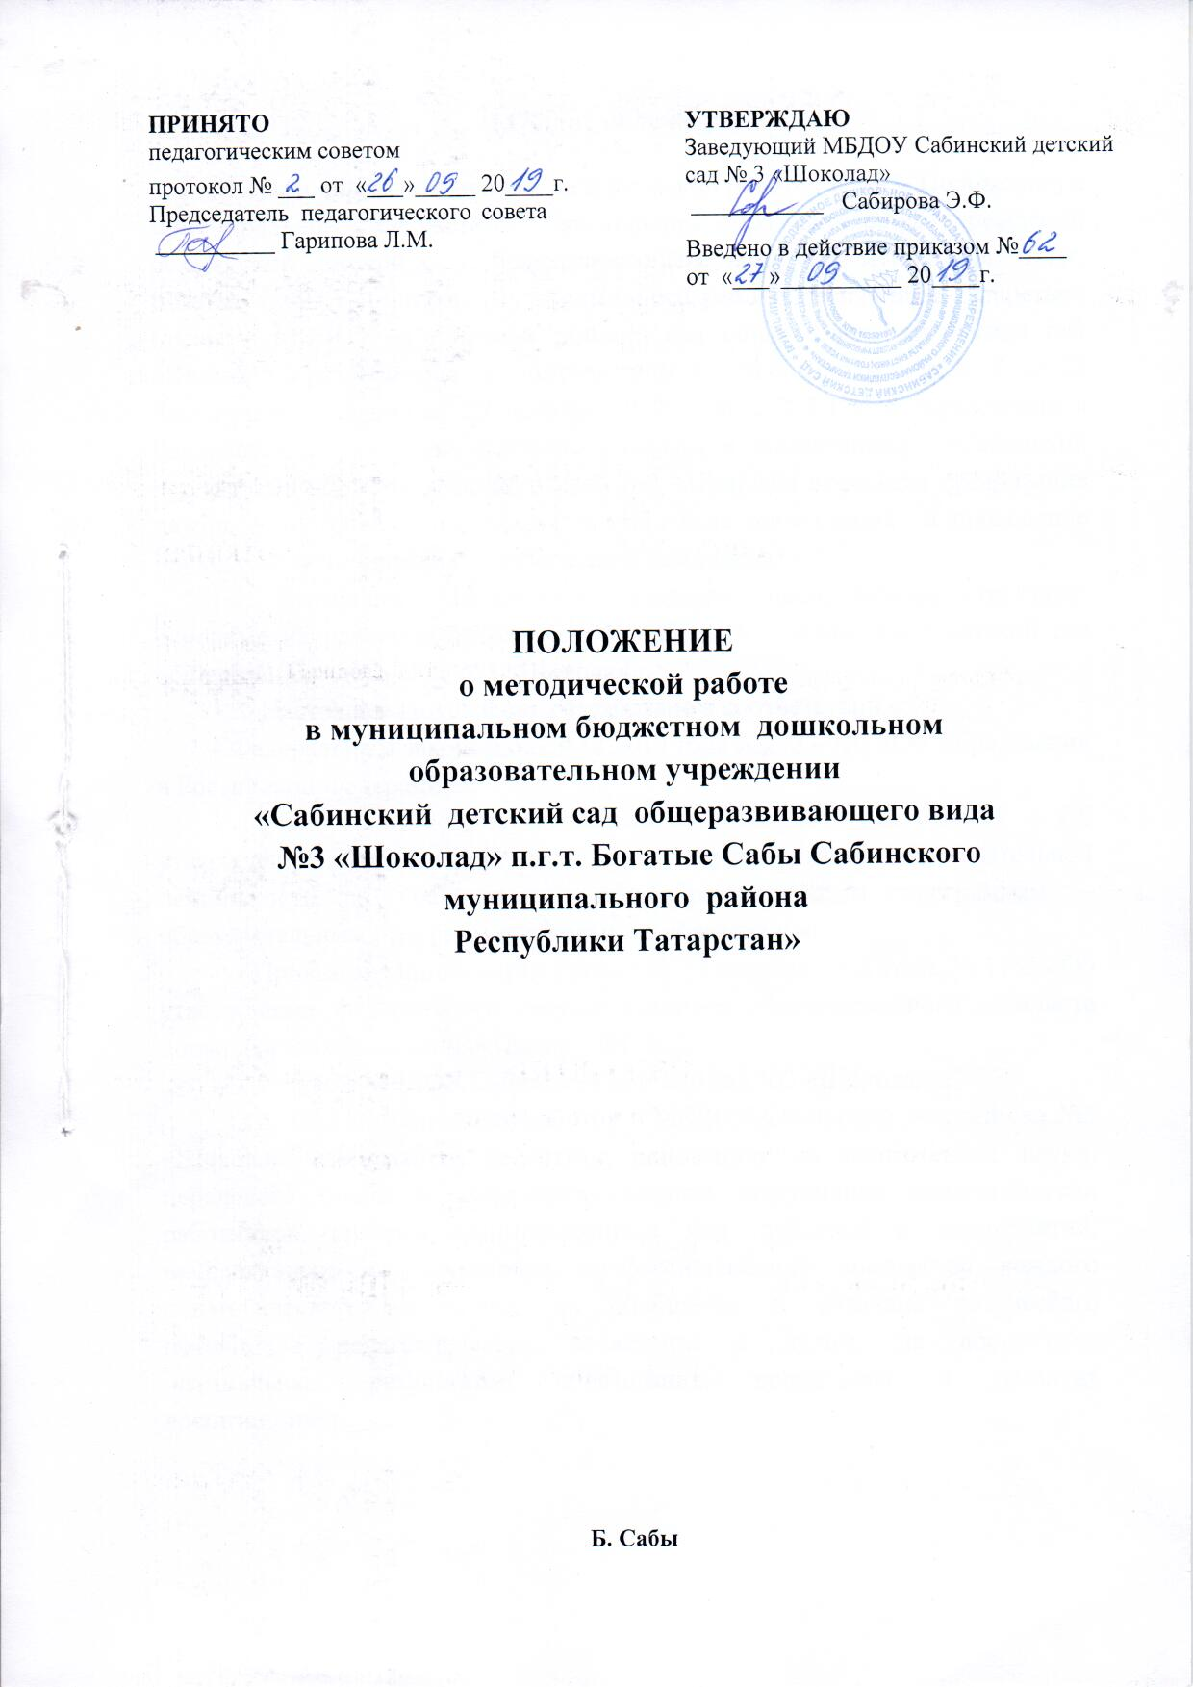
I.Общие положения

1.1.Настоящее Положение о методической работе (далее – Положение) в муниципальном бюджетном дошкольном образовательном учреждении «Сабинский детский сад общеразвивающего вида №3 «Шоколад» п.г.т. Богатые Сабы Сабинского муниципального района Республики Татарстан» (далее – МБДОУ «Сабинский детский сад общеразвивающего вида №3 «Шоколад) разработаны в соответствии с требованиями п.20 3 ст.28 Федерального закона от 29 декабря 2012г . № 273-ФЗ «Об образовании в Российской Федерации», согласно которым к компетенции «Сабинский детский сад общеразвивающего вида №3 «Шоколад относится организация научно – методической работы, в том числе организация и проведение научных и методических конференции, семинаров.
1.2. Настоящее Положение определяет цели, задачи, структуру, основные направления методической работы в «Сабинский детский сад общеразвивающего вида №3 «Шоколад».
1.3. Настоящее Положение разработано в соответствии с:
- Федеральным законом от 29.12.2012 года №273 – ФЗ «Об образовании в Российской Федерации»;
- Приказом Минобрнауки России от 30.08.2013года №1014 « Об утверждении Порядка организации и осуществления образовательной деятельности по основным общеобразовательным программам – образовательным программ дошкольного образования;
- Приказом Минобрнауки России от 17 октября 2013 года. № 1155 «Об утверждении федерального государственного образовательного стандарта дошкольного образования» (далее – ФГОС);
- Уставом МБДОУ Сабинский детский сад №3 «Шоколад».
1.4. Под методической работой в МБДОУ Сабинский детский сад №3 «Шоколад» понимается целостная, основанная на достижениях науки, передового опыта и конкретном анализе затруднений педагогических работников, система взаимосвязанных мер, действий и мероприятий, направленных на повышение профессионального мастерства каждого педагогического работника, на обобщение и развитие творческого потенциала педагогического коллектива в целом, на достижение оптимальных результатов образования, воспитания и развития воспитанников.

2. Цель, задачи и основные направления
методической работы.
2.1. Цель методической работы в МБДОУ Сабинский детский сад №3 «Шоколад»– создание в МБДОУ Сабинский детский сад №3 «Шоколад» образовательной среды, способствующей реализации творческого потенциала педагога и педагогического коллектива.
2.2. Задачи методической работы:
- анализ, апробация и внедрение нового методического обеспечения образовательного процесса, способствующего реализации личностно-ориентированного социально-педагогического подхода;
- повышение профессионального мастерства педагогических работников;
- формирование у педагогических работников основных компетенций, необходимых для создания социальной ситуации развития воспитанников, соответствующей специфике дошкольного возраста.
2.3. Основные направления методической работы:
2.3.1. Аналитическая деятельность:
* мониторинг профессиональных и информационных потребностей педагогических работников МБДОУ Сабинский детский сад №3 «Шоколад»;
* создание и ведение базы данных о педагогических работниках МБДОУ Сабинский детский сад №3 «Шоколад»;
* выявление затруднений педагогических работников дидактического и методического характера;
* сбор и обработка информации о результатах учебно-воспитательной работы педагогических работников МБДОУ Сабинский детский сад №3 «Шоколад»;
* изучение, обобщение и распространение педагогического опыта педагогических работников МБДОУ Сабинский детский сад №3 «Шоколад»;
* изучение и анализ состояния и результатов собственной деятельности (методической работы), определение направлений её совершенствования.
2.3.2. Информационная деятельность:
* формирование банка педагогической информации (нормативно- правовой, научно-методической, методической и др.);
* изучение нормативных правовых документов, в том числе Федерального Государственного образовательного стандарта дошкольного
образования;
* ознакомление педагогических работников МБДОУ Сабинский детский сад №3 «Шоколад» с новинками педагогической, психологической, методической и научно-популярной литературы;
* создание медиатеки.
2.3.3. Организационно-методическая деятельность:
* изучение запросов, методическое сопровождение и оказание практической помощи молодым специалистам, педагогическим работникам в период подготовки к аттестации, в межаттестационный и межкурсовой периоды;
* прогнозирование, планирование и организация повышения квалификации и профессиональной переподготовки педагогических работников МБДОУ Сабинский детский сад №3 «Шоколад», оказание им информационно-методической помощи в системе непрерывного образования;
* организация и проведение мастер-классов, семинаров-практикумов, конкурсов;
* участие в разработке программы развития МБДОУ Сабинский детский сад №3 «Шоколад»;
* методическое сопровождение подготовки педагогов к участию в конкурсах профессионального мастерства;
* организация проведения экспертизы авторских методических материалов.
2.3.4. Консультационная деятельность:
* организация консультационной работы для педагогических работников МБДОУ (индивидуальное, групповое консультирование);
* разработка методических рекомендаций (в том числе образцов документов) для педагогических работников с целью повышения эффективности и результативности их труда, роста профессионального мастерства.
3. Структура методической работы
3.1. В структуре методической работы МБДОУ Сабинский детский сад №3 «Шоколад» функционируют:
- педагогический совет;
- совещание при заведующей;
- постоянная творческая группа педагогов – добровольное профессиональное объединение педагогов, заинтересованных во взаимном творчестве, изучении, разработке, обобщении материалов по заявленной тематике с целью поиска оптимальных путей развития изучаемой темы для непосредственной работы с детьми. Руководит группой воспитатель высшей категории;
- временная творческая группа – добровольное объединение педагогов. Создаются решения конкретной творческой проблемы (например, подготовка к педагогическому совету, семинару и т.д.);
- аттестационная комиссия МБДОУ Сабинский детский сад №3 «Шоколад».

4. Формы и содержание методической работы
4.1. Основными формами методической работы в МБДОУ Сабинский детский сад №3 «Шоколад» являются:
- заседания педагогического совета МБДОУ Сабинский детский сад №3 «Шоколад»;
- методические конференции, семинары, совещания;
- методические занятия – открытые занятия, мастер-классы, практикумы, круглые столы и т.д.;
- разработка учебно-методических материалов и документов;
- консультирование педагогических работников;
- самообразование педагогических работников;
- наставничество;
- иные формы.
4.2. Основным содержанием методической работы на заседаниях педагогического совета являются:
- разработка, обсуждение и принятие основной образовательной программы дошкольного образования МБДОУ Сабинский детский сад №3 «Шоколад»;
- анализ соответствия развивающей предметно-пространственной среды МБДОУ Сабинский детский сад №3 «Шоколад» требованиям ФГОС;
- разработка организационно-методического сопровождения процесса реализации основной образовательной программы дошкольного образования МБДОУ Сабинский детский сад №3 «Шоколад»;
- анализ результатов самообразования педагогических работников;
- анализ выполнения планов работы;
- анализ рекомендаций аттестационной комиссии;
- выработка и реализация комплекса мер по повышению квалификации педагогических работников.
4.3. Методические совещания проводятся в целях решения конкретных вопросов реализации основной образовательной программы дошкольного образования. Методические совещания организуются и проводятся старшим воспитателем (заведующим МБДОУ Сабинский детский сад №3 «Шоколад»).
4.4. Методические конференции и семинары проводятся для рассмотрения результатов исследований по проблемам дошкольного образования, путей дальнейшего совершенствования деятельности МБДОУ Сабинский детский сад №3 «Шоколад», внедрения новых методов и средств образования и т.д. В ходе методических конференций и семинаров обобщается и пропагандируется опыт как отдельных педагогических работников МБДОУ Сабинский детский сад №3 «Шоколад», так и МБДОУ Сабинский детский сад №3 «Шоколад» в целом. По наиболее важным методическим вопросам могут проводиться методические конференции и семинары муниципального и республиканского уровня.
В ходе методических конференций и семинаров, как правило, вырабатываются рекомендации, которые утверждаются приказом заведующего МБДОУ.
4.5. Методические занятия проводятся по плану работы МБДОУ Сабинский детский сад №3 «Шоколад по наиболее сложным и важным вопросам основной образовательной программы дошкольного образования. Методические занятия проводятся наиболее подготовленными педагогическими работниками МБДОУ Сабинский детский сад №3 «Шоколад» в целях обмена опытом, оказания помощи иным педагогическим работникам. Открытые занятия обсуждаются на совещании при заведующей МБДОУ Сабинский детский сад №3 «Шоколад.

5. Организация методической работы
5.1. Руководство методической работой МБДОУ Сабинский детский сад №3 «Шоколад »осуществляет заведующий МБДОУ Сабинский детский сад №3 «Шоколад».
5.2. Планирование методической работы в МБДОУ Сабинский детский сад №3 «Шоколад» осуществляется на учебный год. План методической работы МБДОУ Сабинский детский сад №3 «Шоколад» является частью плана работы МБДОУ Сабинский детский сад №3 «Шоколад» на учебный год.
5.3. Организация методической работы возлагается на старшего воспитателя МБДОУ Сабинский детский сад №3 «Шоколад», который:
- координирует и контролирует работу педагогов по всем направлениям педагогической деятельности;
- обобщает, систематизирует и пополняет методическую копилку докладами, сообщениями, сделанными на заседаниях Педагогического совета, семинарах, конспектами открытых мероприятий и т.д.;
- планирует проведение семинаров, практикумов, которые служат для повышения педагогического мастерства педагога, проведение открытых показательных мероприятий, мастер-классов для демонстрации методов образовательной и воспитательной работы.
5.4. МБДОУ Сабинский детский сад №3 «Шоколад» Сабинский детский сад №3 «Шоколад» формулирует единую методическую тему, исходя из следующих требований:
- актуальность темы;
- учёт достигнутого МБДОУ Сабинский детский сад №3 «Шоколад» уровня деятельности, интересов и запросов педагогов;
- связь темы с конкретными научно- педагогическими исследованиями и рекомендациями, с педагогическим опытом, накопленным практикой работы других учреждений;
- учёт ресурсов МБДОУ Сабинский детский сад №3 «Шоколад».
Единая методическая тема МБДОУ Сабинский детский сад №3 «Шоколад» реализуется через систему методической работы.

6. Делопроизводство
6.1. В номенклатуру дел по методической работе входят:
* нормативно-правовые и инструктивно-методические документы (приказы, положения, инструктивные письма по методической работе);
* база данных по педагогическим работникам МБДОУ Сабинский детский сад №3 «Шоколад»;
* протоколы и материалы методических органов МБДОУ Сабинский детский сад №3 «Шоколад»;
* годовые планы и отчёты по методической работе;
* перспективные планы и материалы по повышению квалификации педагогических работников МБДОУ Сабинский детский сад №3 «Шоколад»;
* материалы по профессиональным конкурсам;
* материалы по обобщению и распространению передового педагогического опыта МБДОУ Сабинский детский сад №3 «Шоколад»;
* учебно-методические пособия, разработанные педагогическими работниками МБДОУ Сабинский детский сад №3 «Шоколад».

